Règles génériques de nommage

Racines :
C[i] = corde i (i = numéro de la corde, de 0 à 5, 0 étant la corde d’emplanture)
L[i] = longueur du panneau i (entre la corde i-1 et la corde i)
F[i] = flèche de la corde i / BA emplanture de l’aile (avec F[0] = 0 par définition)
CMA = corde moyenne aérodynamique
ALL = allongement
A = coefficient d’efficacité en portance
S = surface portante
F = foyer (de l’avion si pas de suffixe)
D = distance entre foyer d’un élément (stab, dérive ou fuselage) et foyer aile
POS = position d’un élément par rapport au bord d’attaque emplanture de l’aile (positif vers l’AR pour l’empennage, positif vers l’AV pour le fuselage)
l = largeur (dédié fuselage => lf)
L = longueur (dédié fuselage => Lf)
Cz = coefficient de portance d’une voilure ou d’un profil
Cx = coefficient de traînée d’un élément ou d’un profil
α = incidence d’une voilure ou d’un profil
α0 = incidence de portance nulle d’un profil
Cm0 = coefficient de moment à portance nulle d’un profil
rho : densité de l’aile

Préfixes :
x = position relative en % de la corde moyenne
X = position absolue en distance axiale (unité = mm par défaut)
Z = position absolue en distance verticale (unité = mm par défaut)

Suffixes :
a = aile
s = stab
d = dérive
f = fuselage
pas de suffixe = avion complet

Exemples d’utilisation :
Sa = surface des ailes
CMAa[2] : code moyenne du second panneau de l’aile
CMAs = corde moyenne du stab
XFa : position du foyer de l’aile par rapport au bord d’attaque emplanture
xF : position relative du foyer de l’avion sur la corde moyenne de l’aile

Calculs des caractéristiques d’une voilure (aile, stab, dérive)

// Calcul des caractéristiques de chaque panneau
for i = 1 to 5 (step 1)
{
Surface : 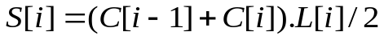
Corde moyenne : 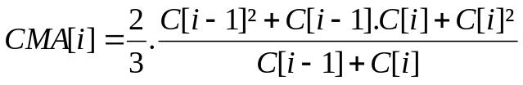
Position foyer / BA emplanture :
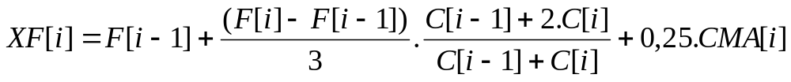
}

// Calcul de la voilure complète
Envergure :
Surface : 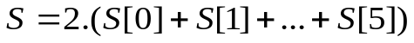
Allongement : 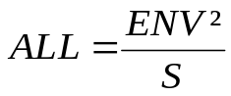
Corde moyenne : 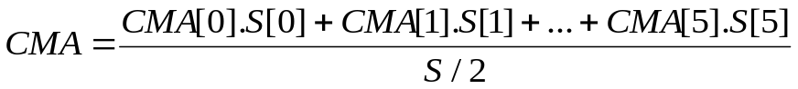
Position foyer / BA emplanture : 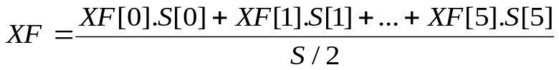

Calculs des caractéristiques du fuselage

// Variables de fuse_coeff.txt (un par type de fuselage)
xFf = position du foyer fuselage en % de sa longueur totale (20% par défaut pour les premiers tests)
kSf = coefficient de surface projettée en tangage
kSMf = coefficient de surface mouillée

// Calculs des surfaces
Surface projettée en tangage : 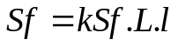
Surface mouillée : 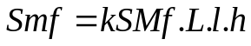

Calcul du CG

ms = marge statique de centrage (0 à 7%, à fixer par l’utilisateur)

// Calcul des distances horizontales entre foyers
Distance entre foyers stab et aile : 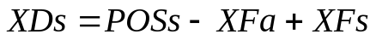
Distance entre foyers dérive et aile : 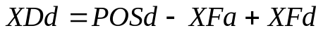
Distance entre foyers fuselage et aile : 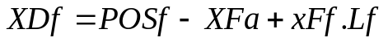

// Calcul du volume de stab et de dérive
Volume de stab : 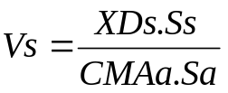
Volume de dérive : TBD

// Calcul des paramètres d’efficacité en portance
Coefficient d’efficacité de l’aile : 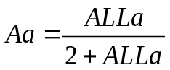
Coefficient d’efficacité du stab : 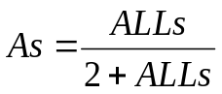
Coefficient d’efficacité du fuselage (si Vs>0.1) : 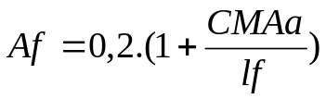
Coefficient d’efficacité du fuselage (si Vs<-0.1) : 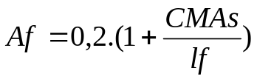
Coefficient d’efficacité du fuselage (si -0.1<=Vs<=0.1) : 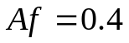
Coefficient de sillage (formule simplifié, si Vs>0) : 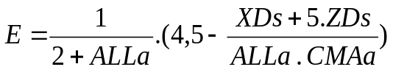

Coefficient de sillage (formule simplifié, si Vs<=0) : 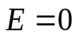

// Calcul des positions du foyer global de l’avion et du CG
Position foyer (en % CMA aile) : 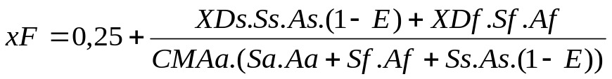
Position foyer (en mm / BA emplanture aile) : 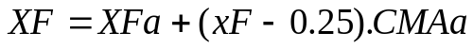
Position CG (en % CMA aile) : 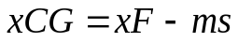
Position CG (en mm / BA emplanture aile) :

Calcul des calages

// Calcul de l’incidence de l’aile au Cza de réglage :
Incidence : 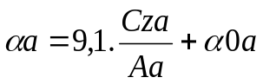

// Calcul du calage de stab
Cz de stab (formule simplifiée sans fuselage) : 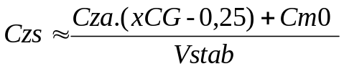
Calage de stab : 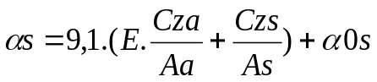

Calcul des caractéristiques profils

// Interpolation linéaire à partir des deux points situés de part et d’autre de Cz = 0 : pt1 (Cz1, Cm1, α1), pt2 (Cz2, Cm2, α2) sur la polaire @ Re = 1500 k
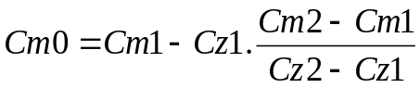
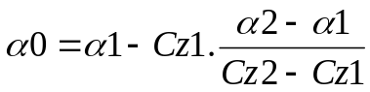

Calcul des perfos (draft)

// Densité de l’air en fct. de temp. (T) et alt. (Z)
Densité de l’air :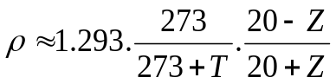

// Boucle de calcul des perfos en palier
for Cza = 0.01 to 1.5 (step 0.01)
{
Vitesse de vol en palier : 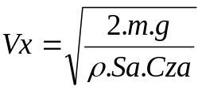
Reynolds moyen de l’aile (formule simplifiée) : 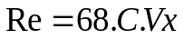
Cz profil aile : 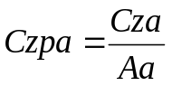
Cx profil aile : 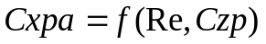
Cx induit aile (e = coeff. Oswald VLM) : 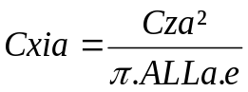
Cx profil stab : xxxxxxxxx TBW xxxxxxxxx
Cz stab (formule simplifiée) :
Cx induit stab (e = coeff. Oswald VLM) : 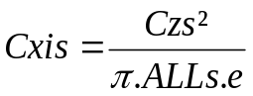
Cx visqueux fuselage : 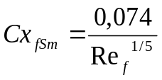
Cx contournement fuselage : 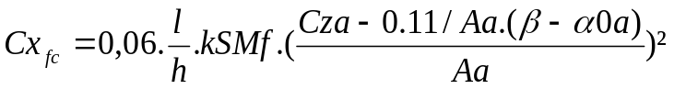

Cx total avion :
Taux de chute en palier : 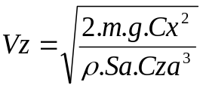
Finesse : 


